低碳背景下的大学生活动中心更新改造
全年负荷计算书

工程名称 | 低碳背景下的大学生活动中心更新改造
设计编号
建设单位
设计单位
计 算 人
校 对 人
审 核 人
计算日期 | 2024年1月3日



采用软件 | 暖通负荷BECH2023
软件版本 | 20220808(SP1)
研发单位 | 北京绿建软件股份有限公司
正版授权码 | T15836891765
目 录

1 建筑概况 1
2 气象数据 1
2.1 气象地点 1
2.2 逐日干球温度表 1
2.3 逐月辐照量表 2
2.4 峰值工况 2
3 软件介绍 2
4 围护结构 2
4.1 屋顶构造 2
4.1.1 屋顶构造一 2
4.2 外墙构造 3
4.2.1 外墙构造一 3
4.3 楼板构造 3
4.3.1 控温房间楼板构造一 3
4.4 周边地面构造 4
4.4.1 周边地面构造一 4
4.5 非周边地面构造 4
4.5.1 非周边地面构造一 4
4.6 地下墙构造 4
4.6.1 地下墙构造一 4
4.7 门构造 4
4.8 窗构造 5
5 房间类型 5
5.1 房间表 5
5.2 作息时间表 5
6 系统设置 5
6.1 系统划分 5
6.2 运行时间表 5
7 计算结果 6
7.1 模拟周期 6
7.2 全年冷暖需求 6
7.3 负荷分项统计 6
7.4 逐月负荷表 7
8 附录 9

建筑概况
地理位置 | 江西-南昌
气候分区 | 夏热冬冷
北纬 | 28.68
东经 | 115.86
建筑名称 | 低碳背景下的大学生活动中心更新改造
建筑类型 | 公共建筑
建筑面积 | 地上 2994.16 ㎡ | 地下 445.85 ㎡
建筑高度 | 地上 12.00 m | 地下2.00
建筑层数 | 地上 4 | 地下 1
北向角度 | 180°

气象数据

气象地点
江西-南昌, 《中国建筑热环境分析专用气象数据集》

逐日干球温度表
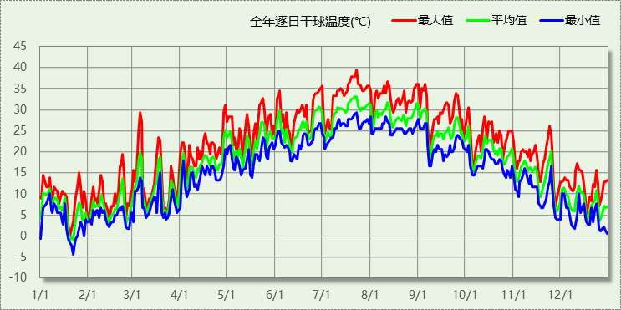

逐月辐照量表
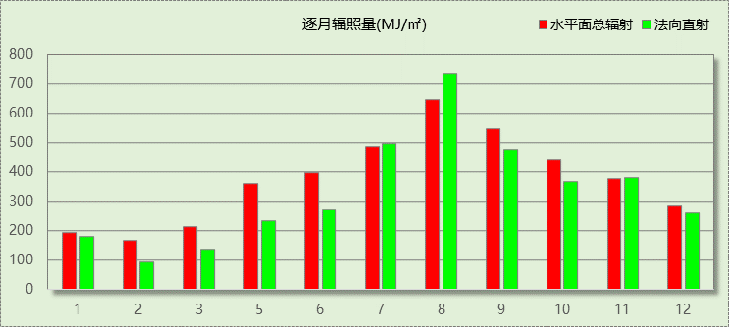

峰值工况
气象数据 | 时刻 | 干球温度(℃) | 湿球温度(℃) | 含湿量(g/kg) | 焓值(kj/kg)
最热 | 07月22日14时 | 39.4 | 28.3 | 20.2 | 91.6
最冷 | 01月21日05时 | -4.4 | -4.4 | 2.4 | 1.5

软件介绍
本报告采用的软件为绿建暖通负荷BECH2023，该软件紧密结合暖通和节能设计规范、可根据项目实际情况建立建筑热工模型，并可对围护结构材料、房间内扰发热、作息时间表、热回收方式等参数进行设置。
软件包含全国各地典型气象年数据，内置DOE2.1E内核，对于建筑的逐时负荷进行动态模拟，既可以模拟8760小时理想负荷，也可以根据设定好的采暖期/空调期进行逐时模拟。
软件还支持分析全年建筑能耗的来源构成，依据日射得热、新风负荷、围护传热和内扰得热进行归类分项，生成设计建筑全年负荷计算报告书，提供详实的数据和多样的图表，为设计师在设备选型、制定运行策略等方面提供参考和帮助。

围护结构

屋顶构造

屋顶构造一
材料名称  （由上到下） | 厚度δ | 导热系数λ | 蓄热系数S | 修正系数 | 热阻R | 热惰性指标
材料名称  （由上到下） | (mm) | W/(m.K) | W/(㎡.K) | α | (㎡K)/W | D=R*S
钢筋混凝土 | 40 | 1.740 | 17.200 | 1.00 | 0.023 | 0.395
挤塑聚苯乙烯泡沫塑料（带表皮） | 20 | 0.030 | 0.340 | 1.00 | 0.667 | 0.227
水泥砂浆 | 20 | 0.930 | 11.370 | 1.00 | 0.022 | 0.245
挤塑聚苯乙烯泡沫塑料（带表皮） | 80 | 0.030 | 0.340 | 1.00 | 2.667 | 0.907
钢筋混凝土 | 120 | 1.740 | 17.200 | 1.00 | 0.069 | 1.186
石灰砂浆 | 20 | 0.810 | 10.070 | 1.00 | 0.025 | 0.249
各层之和∑ | 300 | － | － | － | 3.471 | 3.208
外表面太阳辐射吸收系数 | 0.02[默认]
传热系数K=1/(0.15+∑R) | 0.28

外墙构造

外墙构造一
材料名称  （由外到内） | 厚度δ | 导热系数λ | 蓄热系数S | 修正系数 | 热阻R | 热惰性指标
材料名称  （由外到内） | (mm) | W/(m.K) | W/(㎡.K) | α | (㎡K)/W | D=R*S
水泥砂浆 | 20 | 0.930 | 11.370 | 1.00 | 0.022 | 0.245
挤塑聚苯乙烯泡沫塑料（带表皮） | 20 | 0.030 | 0.340 | 1.00 | 0.667 | 0.227
碎石、卵石混凝土(ρ=2300) | 20 | 1.510 | 15.360 | 1.00 | 0.013 | 0.203
聚苯颗粒保温砂浆 | 200 | 0.060 | 0.950 | 1.00 | 3.333 | 3.167
水泥砂浆 | 20 | 0.930 | 11.370 | 1.00 | 0.022 | 0.245
各层之和∑ | 280 | － | － | － | 4.056 | 4.086
外表面太阳辐射吸收系数 | 0.25[默认]
传热系数K=1/(0.15+∑R) | 0.24

楼板构造

控温房间楼板构造一
材料名称 | 厚度δ | 导热系数λ | 蓄热系数S | 修正系数 | 热阻R | 热惰性指标
材料名称 | (mm) | W/(m.K) | W/(㎡.K) | α | (㎡K)/W | D=R*S
水泥砂浆 | 20 | 0.930 | 11.370 | 1.00 | 0.022 | 0.245
钢筋混凝土 | 120 | 1.740 | 17.200 | 1.00 | 0.069 | 1.186
石灰砂浆 | 20 | 0.810 | 10.070 | 1.00 | 0.025 | 0.249
各层之和∑ | 160 | － | － | － | 0.115 | 1.679
传热系数K=1/(0.22+∑R) | 2.98

周边地面构造

周边地面构造一
材料名称 | 厚度δ | 导热系数λ | 蓄热系数S | 修正系数 | 热阻R | 热惰性指标
材料名称 | (mm) | W/(m.K) | W/(㎡.K) | α | (㎡K)/W | D=R*S
水泥砂浆 | 20 | 0.930 | 11.370 | 1.00 | 0.022 | 0.245
钢筋混凝土 | 120 | 1.740 | 17.200 | 1.00 | 0.069 | 1.186
各层之和∑ | 140 | － | － | － | 0.090 | 1.431
传热系数K=1/(0.11+∑R) | 0.52

非周边地面构造

非周边地面构造一
材料名称 | 厚度δ | 导热系数λ | 蓄热系数S | 修正系数 | 热阻R | 热惰性指标
材料名称 | (mm) | W/(m.K) | W/(㎡.K) | α | (㎡K)/W | D=R*S
水泥砂浆 | 20 | 0.930 | 11.370 | 1.00 | 0.022 | 0.245
钢筋混凝土 | 120 | 1.740 | 17.200 | 1.00 | 0.069 | 1.186
各层之和∑ | 140 | － | － | － | 0.090 | 1.431
传热系数K=1/(0.11+∑R) | 0.30

地下墙构造

地下墙构造一
材料名称 | 厚度δ | 导热系数λ | 蓄热系数S | 修正系数 | 热阻R | 热惰性指标
材料名称 | (mm) | W/(m.K) | W/(㎡.K) | α | (㎡K)/W | D=R*S
钢筋混凝土 | 200 | 1.740 | 17.200 | 1.00 | 0.115 | 1.977
石灰砂浆 | 20 | 0.810 | 10.070 | 1.00 | 0.025 | 0.249
各层之和∑ | 220 | － | － | － | 0.140 | 2.226
传热系数K=1/(0.11+∑R) | 4.01

门构造
序号 | 构造名称 | 传热系数 | 备注
1 | 保温门（多功能门） | 1.972

窗构造
序号 | 构造名称 | 传热系数 | 遮阳系数 | 可见光透射比 | 备注
1 | 12A钢铝单框双玻窗（平均） | 2.390 | 0.618 | 1.000 | 来源《民用建筑热工设计规范》

房间类型

房间表
房间类型 | 空调温度  ℃ | 供暖温度  ℃ | 新风量 | 人员密度 | 照明功率  密度 | 电器设备  功率
办公-普通办公室 | 26 | 20 | 30(m^3/h.人) | 8(m^2/人) | 9(W/m^2) | 15(W/m^2)
空房间 | － | － | 20(m^3/h.人) | 50(m^2/人) | 0(W/m^2) | 0(W/m^2)

作息时间表
详见附录

系统设置

系统划分
系统编号 | 热回收  类型 | 启动  条件 | 回收  效率 | 排风  比例 | 面积(m2) | 包含的房间
Sys1 | 无 | -- | -- | -- | 417.29 | -1003,-1004,-1002,-1001
Sys2 | 无 | -- | -- | -- | 1012.17 | 1005,1011,1007,1006,1012,1004,1003,1001,1010,1009,1008,1002
Sys3 | 无 | -- | -- | -- | 924.74 | 2002,2004,2001,2007,2006,2003,2008,2009,2005
Sys4 | 无 | -- | -- | -- | 788.11 | 3011,3003,3006,3005,3009,3010,3007,3001,3004,3002,3008
Sys5 | 无 | -- | -- | -- | 24.39 | 4001

运行时间表
详见附录

计算结果

模拟周期
全年8760小时模拟

全年冷暖需求
系统名称\负荷 | 供暖需求  (kWh) | 供暖指标  (kWh/㎡·a) | 供冷需求  (kWh) | 供冷指标  (kWh/㎡·a)
Sys2 | 23068 | 22.79 | 64531 | 63.76
Sys3 | 11081 | 11.98 | 72535 | 78.44
Sys4 | 13775 | 17.48 | 66387 | 84.23
Sys5 | 0 | 0.00 | 0 | 0.00
Sys1 | 2315 | 5.55 | 2841 | 6.81
建筑总计 | 50239 | 14.60 | 206293 | 59.97
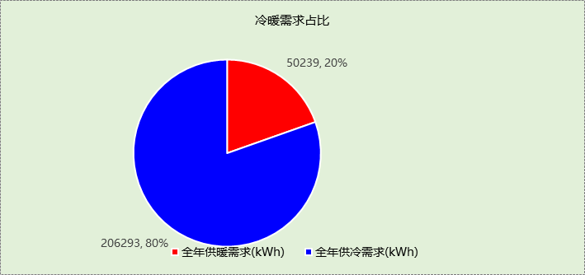

负荷分项统计
分类 | 围护传热 | 室内得热 | 窗日射 | 新风/渗透 | 热回收 | 合计
供暖需求(kWh/㎡) | -17.20 | 13.15 | 0.86 | -11.41 | 0.00 | -14.60
供冷需求(kWh/㎡) | 0.52 | 29.09 | 3.19 | 27.18 | 0.00 | 59.97
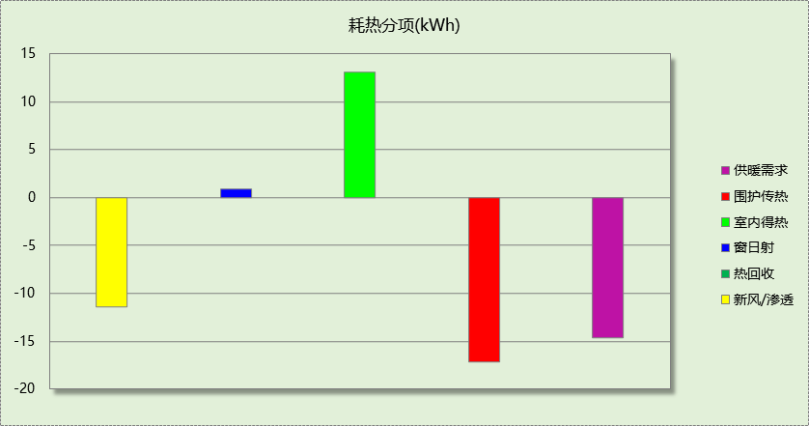

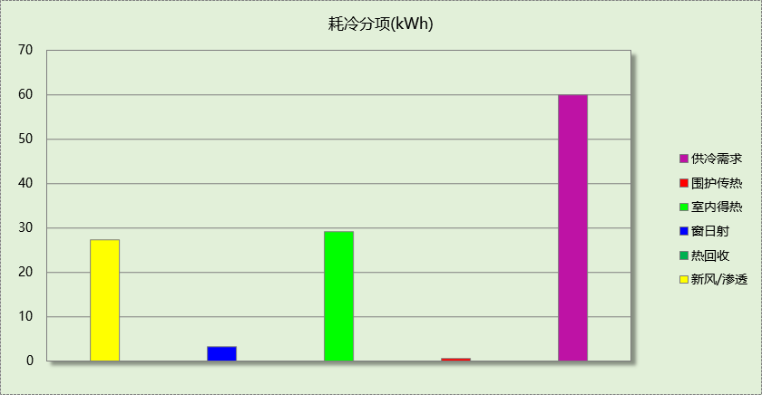

逐月负荷表
月份 | 供暖需求  (kWh) | 供冷需求  (kWh) | 热负荷  峰值(kW) | 热负荷  峰值时刻 | 冷负荷  峰值(kW) | 冷负荷  峰值时刻
1月 | 17050 | 0 | 287.125 | 01月21日07时 | 0.000 | --
2月 | 13858 | 0 | 307.945 | 02月14日07时 | 0.000 | --
3月 | 9067 | 21 | 206.888 | 03月25日07时 | 7.519 | 03月06日15时
4月 | 1691 | 1172 | 118.308 | 04月01日07时 | 80.951 | 04月30日15时
5月 | 30 | 15859 | 1.652 | 05月20日07时 | 176.846 | 05月23日15时
6月 | 0 | 30497 | 0.000 | -- | 252.983 | 06月28日15时
7月 | 0 | 54512 | 0.000 | -- | 305.959 | 07月22日07时
8月 | 0 | 52286 | 0.000 | -- | 277.046 | 08月20日10时
9月 | 0 | 36351 | 0.000 | -- | 329.176 | 09月04日15时
10月 | 0 | 14693 | 0.000 | -- | 148.295 | 10月15日14时
11月 | 222 | 902 | 48.124 | 11月29日07时 | 44.905 | 11月14日15时
12月 | 8322 | 0 | 186.579 | 12月30日07时 | 0.000 | --
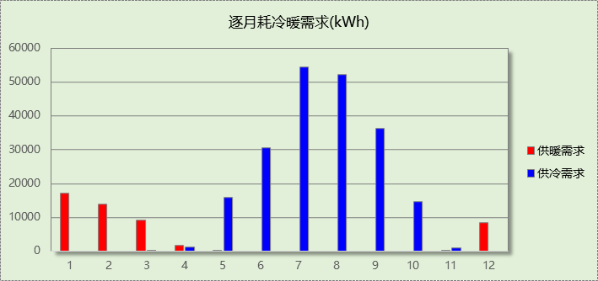

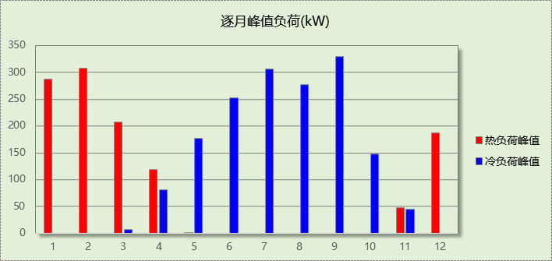

附录
工作日/节假日人员逐时在室率(%)

房间类型 | 1 | 2 | 3 | 4 | 5 | 6 | 7 | 8 | 9 | 10 | 11 | 12 | 13 | 14 | 15 | 16 | 17 | 18 | 19 | 20 | 21 | 22 | 23 | 24
办公-普通办公室 | 0 | 0 | 0 | 0 | 0 | 0 | 10 | 50 | 100 | 100 | 100 | 30 | 100 | 100 | 100 | 100 | 50 | 20 | 10 | 0 | 0 | 0 | 0 | 0
办公-普通办公室 | 0 | 0 | 0 | 0 | 0 | 0 | 0 | 20 | 45 | 0 | 0 | 0 | 0 | 0 | 0 | 0 | 0 | 0 | 0 | 0 | 0 | 0 | 0 | 0
空房间 | 0 | 0 | 0 | 0 | 0 | 0 | 0 | 20 | 50 | 80 | 80 | 80 | 80 | 80 | 80 | 80 | 80 | 80 | 80 | 70 | 50 | 0 | 0 | 0
空房间 | 0 | 0 | 0 | 0 | 0 | 0 | 0 | 20 | 50 | 80 | 80 | 80 | 80 | 80 | 80 | 80 | 80 | 80 | 80 | 70 | 50 | 0 | 0 | 0
注：上行：工作日；下行：节假日

工作日/节假日照明开关时间表(%)

房间类型 | 1 | 2 | 3 | 4 | 5 | 6 | 7 | 8 | 9 | 10 | 11 | 12 | 13 | 14 | 15 | 16 | 17 | 18 | 19 | 20 | 21 | 22 | 23 | 24
办公-普通办公室 | 10 | 10 | 10 | 10 | 10 | 10 | 10 | 36 | 62 | 56 | 54 | 43 | 53 | 55 | 58 | 67 | 40 | 18 | 10 | 10 | 10 | 10 | 10 | 10
办公-普通办公室 | 0 | 0 | 0 | 0 | 0 | 0 | 0 | 0 | 0 | 0 | 0 | 0 | 0 | 0 | 0 | 0 | 0 | 0 | 0 | 0 | 0 | 0 | 0 | 0
空房间 | 10 | 10 | 10 | 10 | 10 | 10 | 10 | 50 | 60 | 60 | 60 | 60 | 60 | 60 | 60 | 60 | 80 | 90 | 100 | 100 | 100 | 10 | 10 | 10
空房间 | 10 | 10 | 10 | 10 | 10 | 10 | 10 | 50 | 60 | 60 | 60 | 60 | 60 | 60 | 60 | 60 | 80 | 90 | 100 | 100 | 100 | 10 | 10 | 10
注：上行：工作日；下行：节假日

工作日/节假日设备逐时使用率(%)

房间类型 | 1 | 2 | 3 | 4 | 5 | 6 | 7 | 8 | 9 | 10 | 11 | 12 | 13 | 14 | 15 | 16 | 17 | 18 | 19 | 20 | 21 | 22 | 23 | 24
办公-普通办公室 | 0 | 0 | 0 | 0 | 0 | 0 | 10 | 50 | 100 | 100 | 100 | 100 | 100 | 100 | 100 | 100 | 50 | 20 | 10 | 0 | 0 | 0 | 0 | 0
办公-普通办公室 | 0 | 0 | 0 | 0 | 0 | 0 | 0 | 0 | 0 | 0 | 0 | 0 | 0 | 0 | 0 | 0 | 0 | 0 | 0 | 0 | 0 | 0 | 0 | 0
空房间 | 0 | 0 | 0 | 0 | 0 | 0 | 0 | 30 | 50 | 80 | 80 | 80 | 80 | 80 | 80 | 80 | 80 | 80 | 80 | 70 | 50 | 0 | 0 | 0
空房间 | 0 | 0 | 0 | 0 | 0 | 0 | 0 | 30 | 50 | 80 | 80 | 80 | 80 | 80 | 80 | 80 | 80 | 80 | 80 | 70 | 50 | 0 | 0 | 0
注：上行：工作日；下行：节假日

工作日/节假日空调系统开关时间表

系统编号 | 1 | 2 | 3 | 4 | 5 | 6 | 7 | 8 | 9 | 10 | 11 | 12 | 13 | 14 | 15 | 16 | 17 | 18 | 19 | 20 | 21 | 22 | 23 | 24
Sys1 | 0 | 0 | 0 | 0 | 0 | 0 | 1 | 1 | 1 | 1 | 1 | 1 | 1 | 1 | 1 | 1 | 1 | 1 | 0 | 0 | 0 | 0 | 0 | 0
Sys1 | 0 | 0 | 0 | 0 | 0 | 0 | 0 | 0 | 0 | 0 | 0 | 0 | 0 | 0 | 0 | 0 | 0 | 0 | 0 | 0 | 0 | 0 | 0 | 0
Sys2 | 0 | 0 | 0 | 0 | 0 | 0 | 1 | 1 | 1 | 1 | 1 | 1 | 1 | 1 | 1 | 1 | 1 | 1 | 0 | 0 | 0 | 0 | 0 | 0
Sys2 | 0 | 0 | 0 | 0 | 0 | 0 | 0 | 0 | 0 | 0 | 0 | 0 | 0 | 0 | 0 | 0 | 0 | 0 | 0 | 0 | 0 | 0 | 0 | 0
Sys3 | 0 | 0 | 0 | 0 | 0 | 0 | 1 | 1 | 1 | 1 | 1 | 1 | 1 | 1 | 1 | 1 | 1 | 1 | 0 | 0 | 0 | 0 | 0 | 0
Sys3 | 0 | 0 | 0 | 0 | 0 | 0 | 0 | 0 | 0 | 0 | 0 | 0 | 0 | 0 | 0 | 0 | 0 | 0 | 0 | 0 | 0 | 0 | 0 | 0
Sys4 | 0 | 0 | 0 | 0 | 0 | 0 | 1 | 1 | 1 | 1 | 1 | 1 | 1 | 1 | 1 | 1 | 1 | 1 | 0 | 0 | 0 | 0 | 0 | 0
Sys4 | 0 | 0 | 0 | 0 | 0 | 0 | 0 | 0 | 0 | 0 | 0 | 0 | 0 | 0 | 0 | 0 | 0 | 0 | 0 | 0 | 0 | 0 | 0 | 0
Sys5 | 0 | 0 | 0 | 0 | 0 | 0 | 0 | 1 | 1 | 1 | 1 | 1 | 1 | 1 | 1 | 1 | 1 | 1 | 1 | 1 | 1 | 0 | 0 | 0
Sys5 | 0 | 0 | 0 | 0 | 0 | 0 | 0 | 1 | 1 | 1 | 1 | 1 | 1 | 1 | 1 | 1 | 1 | 1 | 1 | 1 | 1 | 0 | 0 | 0
注：上行：工作日；下行：节假日

